幼儿一日生活
2025.1.6 星期一 晴天
今日出勤：今天共有17人来园。
一、户外活动
户外活动是幼儿喜欢的活动之一，参加户外体育活动，不仅让孩子精神焕发，情绪愉快，而且能够增强孩子的自信心，培养孩子勇敢坚强、反应灵敏等多种意志品质。户外活动对孩子们来说是享受快乐的过程，也是为幼儿解决日常生活问题、积累为人处世规范提供了广阔的空间。孩子们往往会从游戏中积累经验并迁移到将来的日常生活中去。
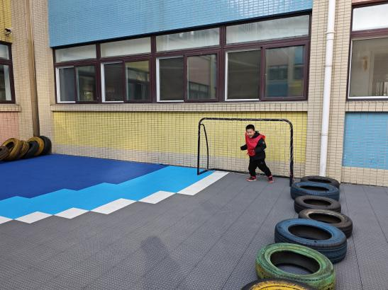
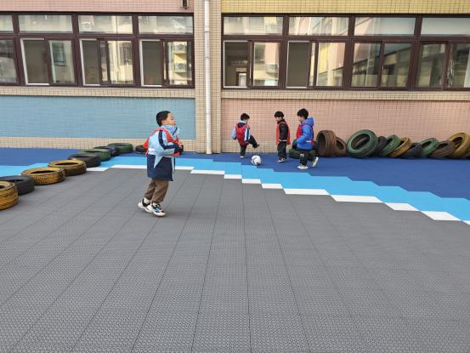

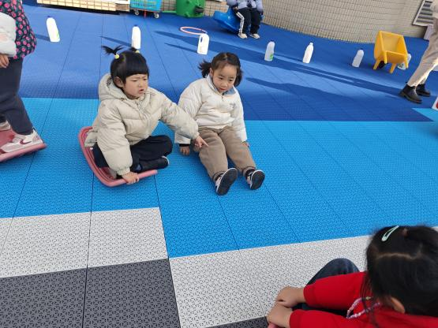
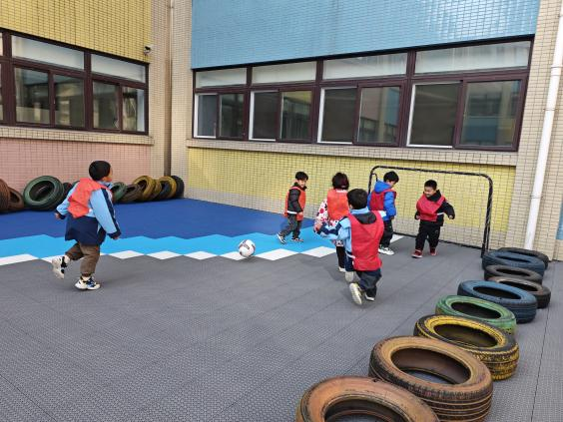

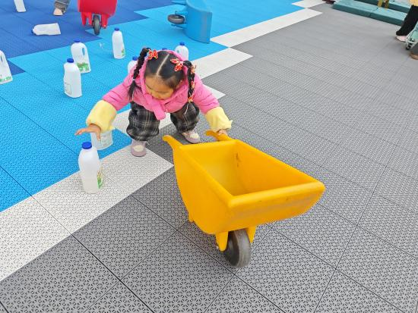
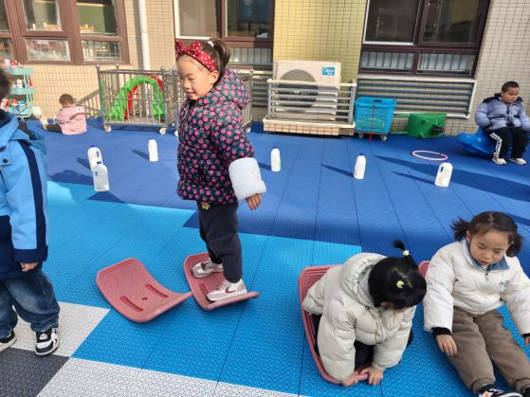

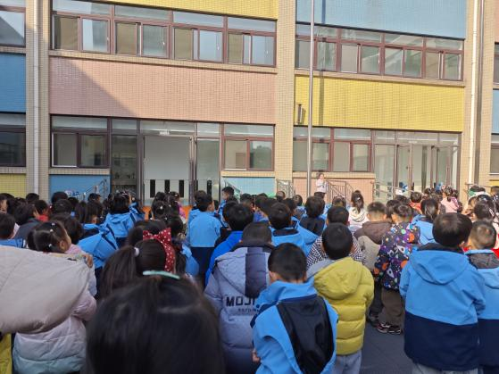
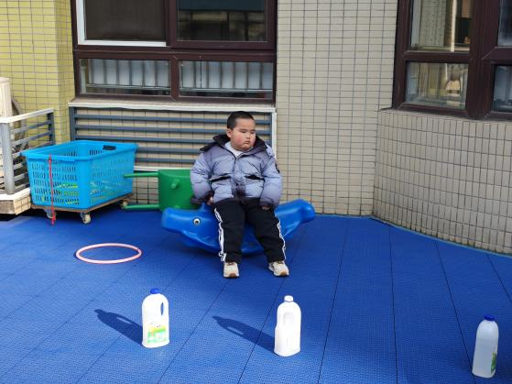

二、集体活动——科学：《动物过冬》
随着冬天的到来，动物们以不同方式进行过冬了，他们过冬的方式主要有四种：迁徙、冬眠、换毛、躲藏。本次活动让幼儿通过观看视频、经验分享等手段了解小动物过冬的方式以及动物的生活习性与季节的关系。
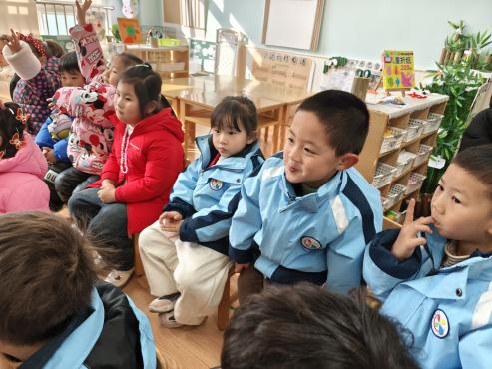
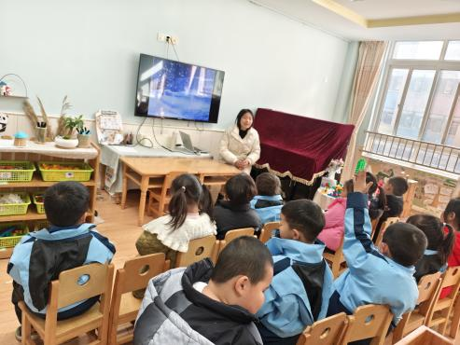

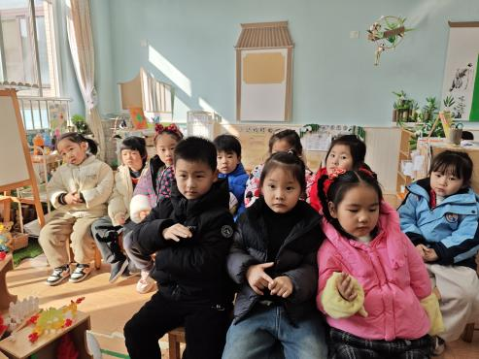
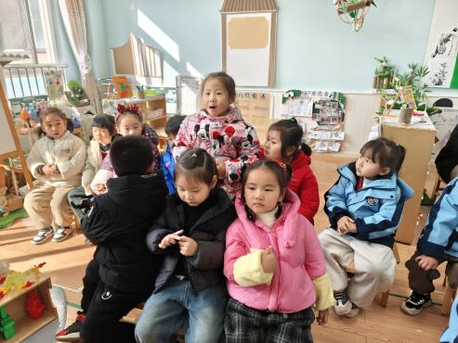

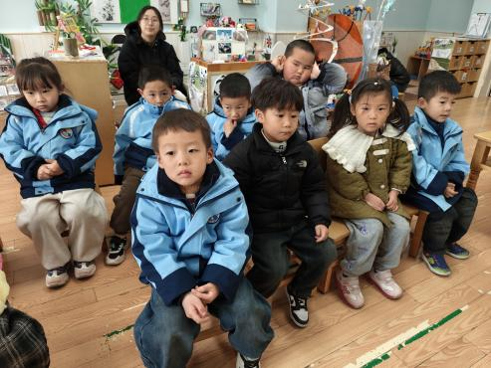
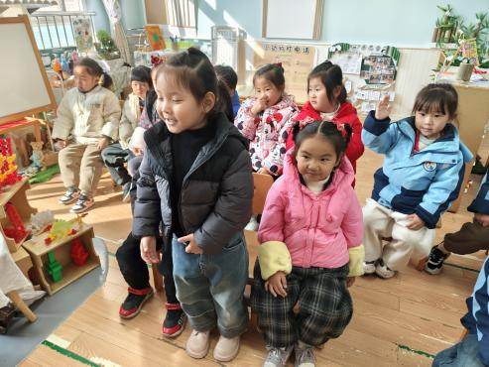

三、区域游戏活动
区域游戏时间到了，宝贝们选择了自己喜欢玩的区域，对于新玩具都很很强的好奇心和探索欲望。
区域活动能够让幼儿自由、快乐、健康地成长，实现“玩中学、做中学”。 通过观察发现区域活动的开展能有效促进孩子良好个性的发展，通过互相交往、合作，提高孩子处理问题、解决问题的能力。 在区域活动中，幼儿参与的积极性高，能积极动脑、大胆创作。
